Областное государственное бюджетное профессиональное образовательное учреждение

«Смоленская академия профессионального образования»

«Утверждаю»

Заместитель директора по НМР

Н.В. Судденкова

« « _____________2015г.

Комплект

контрольно-измерительных материалов

по МДК 03.01 Металловедение

основной профессиональной образовательной программы

по специальности СПО

**150408 Металловедение и термическая обработка металлов**

Смоленск

2015

Комплект контрольно-измерительных материалов дисциплины МДК 03.01 «Металловедение» разработан на основе Федерального государственного образовательного стандарта по специальности 150408 Металловедение и термическая обработка металлов по программе углубленной подготовки

Организация разработчик: областное государственное бюджетное профессиональное образовательное учреждение «Смоленская академия профессионального образования»

Разработчик: О.Н. Ковалёва, преподаватель специальных дисциплин

Рассмотрено на заседании кафедры

Протокол № 6 от 03.03.2015

Зав. кафедрой ______________ Д.А. Володин

Рассмотрено научно-методическим советом ОГБПОУ Смол АПО

Протокол № ________________________________________

**Содержание**

1**.**Паспорт комплекта контрольно-измерительных материалов

1.1. Область применения

1.2. Система контроля и оценки освоения программы учебной дисциплины

1.3. Организация контроля и оценки освоения программы учебной дисциплины

2. Комплект контрольно-измерительных материалов для оценки освоенных умений и усвоенных знаний учебной дисциплины

# I. Паспорт комплекта контрольно-измерительных материалов

## 1.1. Область применения

Комплект контрольно-измерительных материаловпредназначен для проверки результатов освоения программы МДК Металловедение основной профессиональной образовательной программы по специальности СПО 150408 Металловедение и термическая обработка металлов углубленной подготовки.

Комплект контрольно-измерительных материалов позволяет оценивать:

Освоение умений и усвоение знаний:

|  |  |
| --- | --- |
| **Освоенные умения, усвоенные знания** | **Показатели оценки результата** |
| **1** | **2** |
| Изготавливать макро- и микрошлифы для металлографических исследований | Выполняет требования нормативно-технической документации при изготовлении микрошлифов для металлографических исследований |
| Находить и использовать информацию для проведения металлографической оценки и контроля макро- и микроструктуры сталей | Правильно ориентируется в классификациисовременных методовметаллографической оценки и контроля макро- и микроструктуры сталей. Распознаёт методы и  определяет их назначение |
| Работать с металлографическим оборудованием. | Правильно эксплуатирует и использует все возможности оборудование |
| Применять нормативную документацию при проведении металлографических исследований. | Проводит металлографические исследования в соответствии с требованиями нормативно-технической документации |
| Знание методики изготовления макро- и микрошлифов | Правильно излагаеттехнологию изготовления макро- и микрошлифов |
| Знание устройства и принципа работы металлографического оборудования | Правильно ориентируется в оптической схеме металлографического оборудования, знаетназначение основных узлов оборудования. |
| Знание структурных и фазовых превращений в сталях и сплавах | Правильно распознаёт и указывает структурные и фазовыепревращения в сталях и сплавах |
| Знание структурных составляющих сплавов | Правильно называет структурныесоставляющиев сплавах по диаграммам состояния сплавов и по атласу микроструктур |
| Знание методики проведения испытаний в соответствии с нормативной документацией | Знает методики проведения испытаний в соответствии с нормативной документацией |

* 1. **Система контроля и оценки освоения программы учебной дисциплины**

Предметом оценки программы учебной дисциплины являются освоенные умения и усвоенные знания обучающихся.

Текущий контроль освоения учебной дисциплины проводится в пределах учебного времени, отведенного на ее изучение, с использованием таких методов как выполнение самостоятельных и контрольных работ, тестов, проведение устного опроса, выполнение практических работ.

Оценка освоения учебной дисциплины проводится в соответствии с «Положением о текущем контроле успеваемости и промежуточной аттестации студентов в ОГБПОУ «Смоленская академия профессионального образования» и рабочим учебным планом по специальности.

* + 1. **Форма итоговой аттестации по ОПОП при освоении** **учебной дисциплины: экзамен**
    2. **Организация контроля и оценки освоения программы учебной дисциплины**
    3. Условием допуска к экзамену является положительная текущая аттестация по всем практическим работам и ключевым теоретическим вопросам учебной дисциплины.

**2. Комплект контрольно-измерительных материалов для оценки освоенных умений и усвоенных знаний междисциплинарного курса**

**2.1. Теоретическое задание.**

1. Алюминий. Общие сведения.
2. Деформируемые сплавы алюминия
3. Литейные сплавы алюминия
4. Сплавы системы Al-Mg-Cu- дуралюмины
5. Титан и его сплавы
6. Легирующие элементы титановых сплавов (а-стабилизаторы, b-стабилизаторы):
7. α- титановые сплавы
8. α+β - титановые сплавы
9. Общие сведения о термической обработке титановых сплавов
10. Магний и его сплавы
11. Деформируемые сплавы магния.
12. Литейные сплавы магния
13. Сплавы на основе бериллия

###### Порошковые материалы

1. Порошковые конструкционные материалы на основе железа
2. Порошковых конструкционных материалов на основе цветных сплавов
3. Порошковые инструментальные материалы.
4. Композиционные материалы
5. Классификация дисперсно упрочнённых композиционных материалов по природе матриц
6. Композиционные материалы с металлической матрицей
7. Армирующие компоненты композиционных материалов
8. Коррозия металлов
9. Методы защиты металлов от коррозии
10. Наноструктурированные материалы

**2.2 Практическое задание**

1.Распознавание и характеристика материалов по их маркировке

2. Задание по распознаванию и анализу микроструктуры сплавов

**2.3. Условия выполнения задания.**

2.3.1. Задание выполняется в учебной аудитории, время выполнения задания один академический час.

2.3.2. Используемое оборудование: Атлас микроструктур

2.3.3. Соблюдение техники безопасности.

**2.4. Инструкция по выполнению задания**

2.4.1 Задание выполняется в два этапа:

- выполнение теоретического задания;

- выполнение практических заданий.

2.4.2 Время выполнения задания – максимальное время выполнения задания – 45 мин. (теоретическое задание – 10 мин., практические задания – 35 мин.)

**3. Критерии оценки**

Оценка «5» ставится в случае, если полно раскрыто содержание теоретического материала; правильно даны определения и раскрыты понятия; практические задания выполнено правильно; ответ самостоятельный.

Оценка «4» ставится, если раскрыто содержание материала, правильно даны определения, понятия, но допущена неполнота определений, не влияющая на их смысл, практическое задание выполнено с недочетами.

Оценка «3» ставится, если продемонстрировано усвоение основного содержания учебного материала, но изложено фрагментарно, практическое задание выполнено не полностью.

Оценка «2» ставится, если основное содержание учебного материала не раскрыто, не даны ответы на вспомогательные вопросы преподавателя, не выполнено практическое задание.

**4. Источники и литература.**

1. Адаскин А.М и др. Материаловедение в машиностроении. М: Юрайт, 2012.
2. Марочник сталей (под редакцией Зубченко А.В.) М.: Машиностроение, 2010.
3. Адаскин А.М. и др., Материаловедение в машиностроении, М., Юрайт, 2012.
4. Никифоров В.М. Технология металлов и конструкционные материалы: Учебник для средних специальных учебных заведений.- 10-е изд, перераб.,СПб.: Политехника, 2010.

**Приложение**

**Практическое задание№1**

Распознайте и охарактеризуйте материалы по их маркировке

|  |  |
| --- | --- |
| №п/п | Чёрные и цветные материалы |
|  | 1. ВТ30, А85, АМг2, МА1, ПК40Н3Д2Х, БрПО10Ц З-3, ВК3, |
|  | 1. ВТ15, А0, АМг3, МА11, ПК40Н2Д2, БрПБ2-2, Т5К12 |
|  | 1. ВТ16, А6, АМг5, МА21, ПК40НМ, АЛПД-2-4, ВК6 |
|  | 1. ВТ22, А8, АМг6, МА5, ПК40НМ, АЛП-2, ТТ8К6 |
|  | 1. ВТ8, А97, Д1, МА3, ПК10Н2Д6М, БрОГр10-2, Т30К4 |
|  | 1. ВТ14, А95, Д16, МА8, ПК10Н4Д4, БрОГр8-4, ТТ7К12 |
|  | 1. ВТ6, А996, Д18, МЛ19, ПК10Н2М, Ж Гр1, Т14К8 |
|  | 1. ВТ5-1, А99, АК5М7, МЛ11, ПК40Н4Д2М, Ж Гр3, ТТ10К8 |
|  | 1. ВТ5, А999, АК21М2Н2,5, МЛ10, ПК70Н2Д2, Ж Гр7, ВК22 |
|  | 1. ВТ20, Мг90, АК9, МЛ15, ПК10Х17Н2, АЛПЖ12-4, ТТ20К9 |
|  | 1. ВТ18, Мг95, АК5М7, МЛ18, ПК10Х18Н9Т, БрПО10-2, Т15К6 |
|  | 1. ОТ4-0, Мг96, АК7Ц9, МЛ12, ПК10Х25, ЛП58Г2-2, ВК5 |
|  | 1. ОТ4-1, АМц, АК12М2МгН, МЛ6, ПК40ХН2Г, ВК8 |
|  | 1. ОТ4, АМц10, АМ5Мц, МЛ5, ПК10Х25, БрГрО10-4, ТТ8К6 |
|  | 1. ВТ4, А7, АК5М2, МЛ16, ПК10Х18Н9Т, АлПМг6Г4-4, Т5К12 |
|  | 1. ОТ4-2, А5, АК12, МА4, ПК10Х17Н2, ЖГрО,4Д4НЗ-7,3, ВК9 |

**Практическое задание№2**

Задание по распознаванию и анализу микроструктуры сплавов

1.

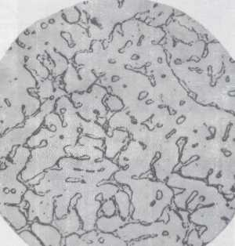 Микроструктура сплава АМг6 в слитке после литья

2.

. 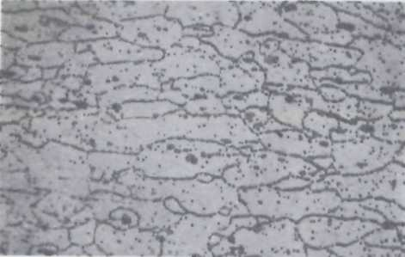Микроструктура сплава АМг6 после отжига

3.

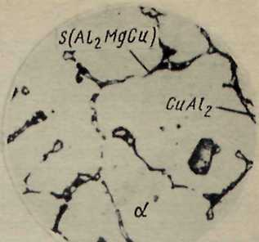Литой сплав Д16

4.

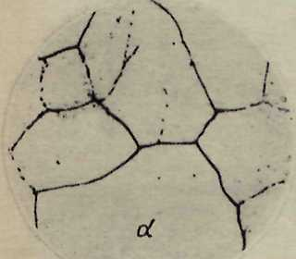сплав Д16 после закалки

5.

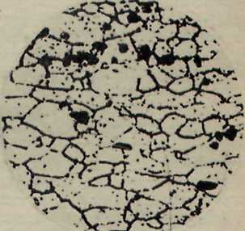сплав Д16 после закалки и старения

6.

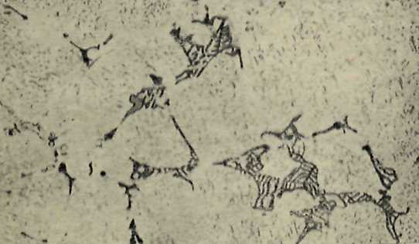Фазы (Mn,Fe)Al6, (Fe,Mn)3Si2Al15

7.

Микроструктура (х200) слитков сплава АВ × 200

8.

Микроструктура сплава АВ после закалки и старения при 170°С в течение 2ч. × 200

9.

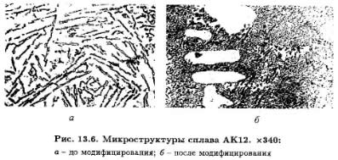

10.



a — Ti+2% Сг — а'- фаза; *б —* Ti+4% Cr — *а'-,* β- и ω-фазы (ω- под микроскопом не обнаруживается); *в —* Ti+6% Cr — β-фаза. X 300;

*г —* Ti+8% Mo — а"-фаза X 1300

11.

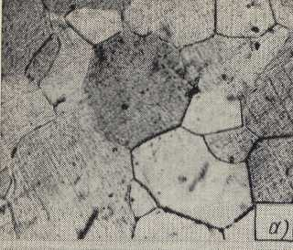 α-сплавы

12.

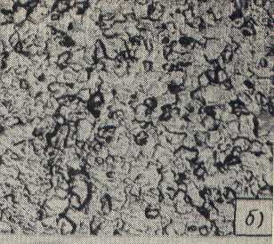 . α + β-сплавы

13.

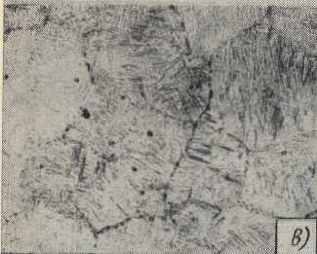α и β -сплавы содержат кроме алюминия 2-4% β -стабилизаторов, таких как Cr, Mo, Fe и др

14.

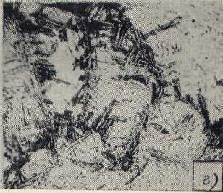После закалки высоколегированных сплавов образуется а'+β- фазы

15.

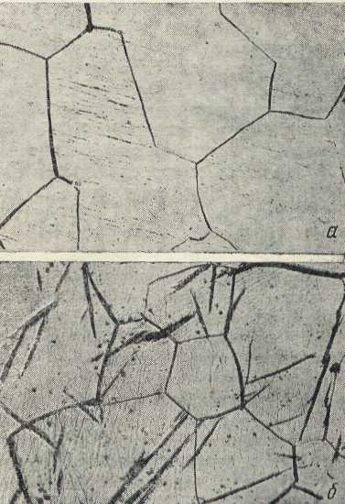Микроструктура титана с 0,002 % водорода - (а) α-фаза

Микроструктура титана с 0,05 (б), % водорода – на фоне α-фазы – тёмные игольчатые включения гидридов титана – γ твёрдый раствор на основе соединения TiH2

16.

. 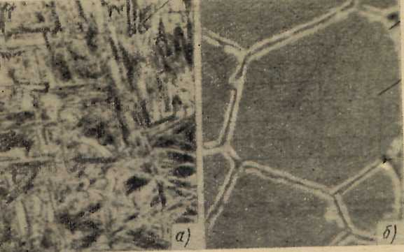

*а* — ВТ15 после закалки( β*'-*фаза*)*; *б*— BTI5 после закалки и старения ( на фоне β*'-*фазы выделяется тонкодисперсная α-фаза, повышающая прочность и износостойкость), Тстарения-480-5500С